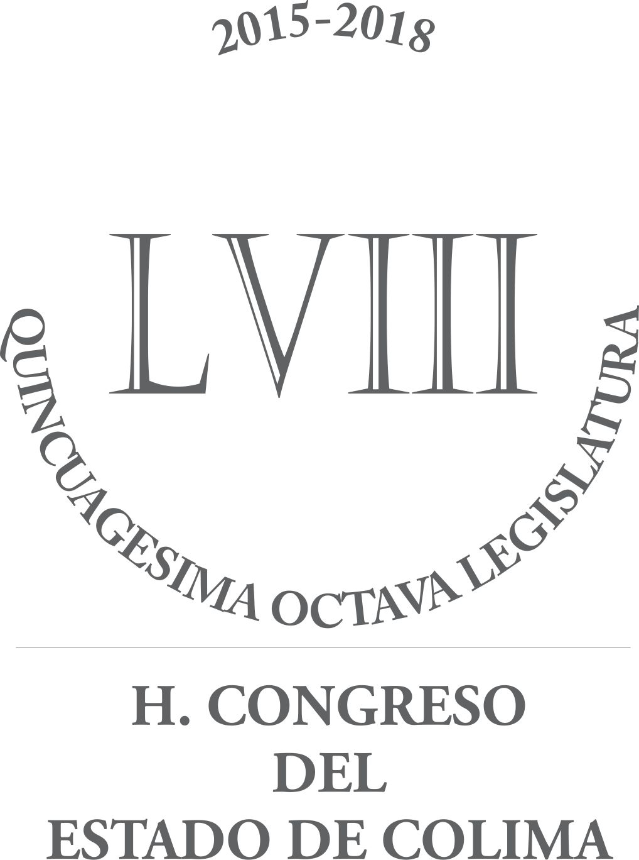
ACTA DE LA SESIÓN SOLEMNE NÚMERO 2, DEL PRIMER PERIODO, DEL SEGUNDO AÑODE EJERCICIO CONSTITUCIONAL DE LA QUINCUAGÉSIMA OCTAVA LEGISLATURA, DEL H. CONGRESO DEL ESTADO DE COLIMA. CELEBRADA EL DÍA 6 SEIS DE OCTUBRE DEL AÑO 2016 DOS MIL DIECISÉIS.

En la ciudad de Colima, siendo las 10:25 diez horas con veinticinco minutos, del día 06 seis de Octubre del año 2016 dos mil dieciséis, reunidos en el Recinto Oficial del Honorable Congreso del Estado, el Presidente de la Mesa Directiva, Diputado Octavio Tintos Trujillo, dio inicio a la Sesión Solemne número dos, quien actúa con los Secretarios, los Diputados Juana Andrés Rivera y José Guadalupe Benavides Florián; solicitando a la Secretaría de a conocer el orden del día que se propone:

- Lista de Presentes.
- Declaratoria en su caso del quórum legal e instalación formal de la sesión.
- Designación de Comisiones de Cortesía.
RECESO
- Honores a la Bandera.
- Mensaje a cargo del Dip. Joel Padilla Peña, Presidente del Honorable Congreso del Estado.
- Intervención de la Diputada de Movimiento Ciudadano, Leticia Zepeda Mesina y proyección de un video alusivo al leonismo.
- Entrega de un Reconocimiento al C. Tomás Gutiérrez Trillo, miembro destacado de la Asociación Internacional de Clubes de Leones Distrito Múltiple B-México, por su importante trabajo en beneficio de la sociedad colimense a través de esta organización.
- Develación de una placa al interior del Recinto Legislativo, con motivo de la conmemoración del Día Estatal del Leonismo y de la celebración del Centenario de la Asociación Internacional de Clubes de Leones Distrito Múltiple B-México.
- Mensaje del Ing. Agustín Morales Anguiano, Secretario de Desarrollo Rural, representante personal del Lic. José Ignacio Peralta Sánchez, Gobernador Constitucional del Estado.
- Convocatoria a la próxima Sesión.
- Clausura.

En el siguiente punto del orden del día, el Diputado Secretario José Guadalupe Benavides Florián, pasó lista de los presentes, estando presentes 23 Diputados de la totalidad de los Integrantes de la Asamblea Legislativa Estatal, faltando con justificación los CC. Diputados Joel Padilla Peña y Mirna Edith Velázquez Pineda; por lo que comprobado el quórum legal, se pasó al siguiente punto del orden del día, en el cual el Diputado Presidente siendo las 10:30 diez horas con treinta minutos, declara formalmente instalada la sesión.

A continuación, se designó a las CC. Diputadas Martha Alicia Meza Oregón y José Adrián Orozco Neri, para que recibieran y acompañaran a ocupar su lugar en el presídium, al C. Ing. Agustín Morales Anguiano, Secretario de Desarrollo Rural y representante personal del Lic. José Ignacio Peralta Sánchez, Gobernador Constitucional del Estado de Colima; así como a los CC. Diputados Leticia Zepeda Mesina y Crispín Guerra Cárdenas, para que acompañaran a la Licenciada Ma. del Rosio Valdovinos Anguiano, representante personal del Licenciado Rafael García Rincón, Presidente del Honorable Supremo Tribunal de Justicia en el Estado. En tanto que las comisiones de cortesía cumplían con su cometido se declaró un receso.

Al reanudarse la sesión el Presidente del Congreso a nombre de la Quincuagésima Octava Legislatura del H. Congreso del Estado de Colima, dio la más cordial bienvenida al Ing. Agustín Morales Anguiano, Secretario de Desarrollo Rural y representante personal del Lic. José Ignacio Peralta Sánchez, Gobernador Constitucional del Estado de Colima; así como a la Licda. Ma. del Rosio Valdovinos Anguiano, representante personal del Licenciado Rafael García Rincón, Presidente del Honorable Supremo Tribunal de Justicia del Estado y demás autoridades civiles y militares. Se rindieron los Honores a la Bandera acompañados de la Escolta de la Facultad de Ciencias de la Educación y Banda de Guerra del Bachillerato número 4 y 18; todos de la Universidad de Colima; a quienes al concluir el Presidente agradeció su participación en el evento

Una vez hecho lo anterior se concede el uso de la voz al Diputado Octavio Tintos Trujillo, en su carácter de Presidente de la Mesa Directiva, quien dirige un mensaje por el Día Estatal del Leonismo, al reconocer al Club de Leones que siempre se ha destacado por su apoyo en la prevención de enfermedades y apoyo a los grupos vulnerables; de igual forma da un amplio reconocimiento al señor Tomás Gutiérrez Trillo miembro destacado del Club de Leones por su gran aporte en beneficio de la sociedad.

Posteriormente, hace uso de la tribuna la Diputada Leticia Zepeda Mesina, quien comparte la biografía de un miembro destacado león Tomás Gutiérrez Trillo con 34 años de servicio, y quien es la representación del trabajo que todos los leones han realizado en algún momento en beneficio de la sociedad. Proyectando un video que muestra las acciones del Leonismo.

En el siguiente punto del orden del día, se hace entrega de un Reconocimiento al C. Tomás Gutiérrez Trillo, miembro destacado de la Asociación Internacional de Clubes de Leones Distrito Múltiple B-México, por su importante trabajo en beneficio de la sociedad colimense a través de esta organización, quien dirige un mensaje de agradecimiento al Congreso del Estado, reproduciendo un mensaje del Presidente Nacional de Consejo Múltiple B-México, Dr. José Uribe Gutiérrez, por haber declarado el Día Estatal del Leonismo, quienes celebran 100 años a nivel mundial, por reconocer a un voluntariado por tener más calidad y mejor justicia; de igual forma manifestó el reconocimiento a todos los compañeros leones, en el Estado.

Enseguida se hace la develación de la placa que conmemora el Día Estatal del Leonismo y de la celebración del Centenario de la Asociación Internacional de Clubes de Leones Distrito Múltiple B-México.

En el siguiente punto del orden del día, se le concedió el uso de la palabra al Ing. Agustín Morales Anguiano, Secretario de Desarrollo Rural y representante personal del Licenciado José Ignacio Peralta Sánchez, Gobernador Constitucional del Estado, quien reconoce el esfuerzo del Club de Leones para cubrir las carencias de las sociedad y prevención de enfermedades, así como apoyo en las catástrofes, y de aquellos que no tienen seguridad social, acciones en beneficio de los colimenses.

En el desahogo del siguiente punto del orden del día, se cita a las señoras y señores Diputados, para la Sesión Ordinaria, misma que habrá de celebrarse este mismo día a partir de las 11:30 once horas con treinta minutos.

Finalmente, agotados los puntos del orden del día, se solicita a los presentes ponerse de pie para proceder a la clausura la sesión solemne, hoy, 06 seis de Octubre del año 2016, siendo las 11:16 once horas con dieciséis minutos, se declara clausurada la presente sesión.

Levantándose la presente para constancia y firmando el Diputado Presidente Octavio Tintes Trujillo, quien actúa con los Secretarios, los Diputados Juana Andrés Rivera y José Benavides Florián quienes autorizan y dan fe.

DIP. OCTAVIO TINTOS TRUJILLO
PRESIDENTE

DIP. JUANA ANDRÉS RIVERA DIP. JOSÉ GUADALUPE BENAVIDES FLORIÁN
SECRETARIA SECRETARIO

